Тема урока: «Решение систем нелинейных уравнений с двумя переменными»

Класс: 9класс
Предмет: алгебра
Тип: Урок обобщения и систематизации знаний.
Вид: традиционный урок
Базовая компетентность: умение учиться.
Составляющая компетентность:
коммуникативная, познавательная, формирование личного самосовершенствования
Цель урока: систематизировать знания и умения у учащихся, решать системы различными способами
Задачи:
- образовательные аспекты:
- повторить способы решения систем
- развивающий аспект:
- способствовать развитию логического мышления, математической интуиции;
- развивать умения самостоятельной учебно-познавательной деятельности;
- воспитательный аспект:
- воспитывать трудолюбие, умение работать в коллективе, умение слушать одноклассников
Средства обучения: текст теста, карточки для работ по группам, интерактивная доска

План урока:
1. Мотивация
2. Актуализация знаний (устная работа)
3. Практическая работа
4. Осмысление и применение (тестовое задание)
5. Коррекция знаний
6. Инструктаж по выполнению домашнего задания
7. Рефлексия

Содержание урока
- Мотивация:( 3 мин)
Здравствуйте! Сегодня у нас необычный урок у нас гости, и мы должны показать свои знания и умения по теме «Системы нелинейных уравнений с двумя переменными». Данный урок является последним перед контрольной работой.
Девизом нашего урока будут слова: Дорогу осилит идущий, а математику –мыслящий»
- Актуализация знаний (устная работа)
(в это время 2 ученика решают системы методом подстановки и методом сложения)

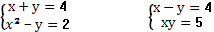
Ответ: (2;2) (-3;7) Ответ: (5;1) ( -1;-5)
Вопросы :
- Что является решением системы уравнений с двумя переменными? (пара чисел, которые при постановке в эту систему превращают каждое ее уравнение в верное равенство)
- Что значит решить систему уравнений с двумя переменными? ( найти все ее решения или установить , что их нет)
- Какие существуют способы решения систем уравнений с двумя переменными?

Рассмотрим
Сколько решений имеет система, если графики изображены на рисунках. (слайд)

1.  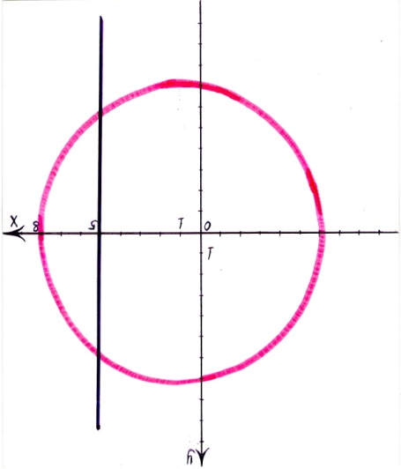 | 2.  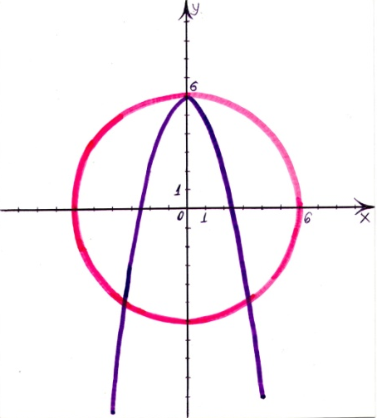 | 3  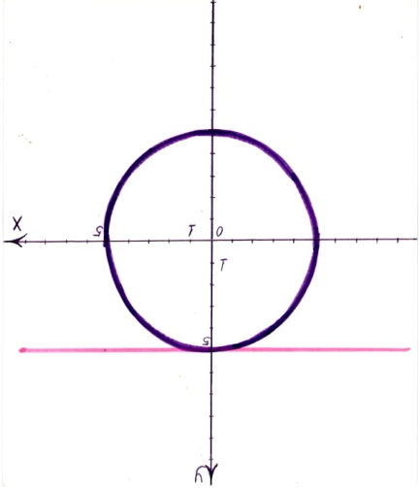
4  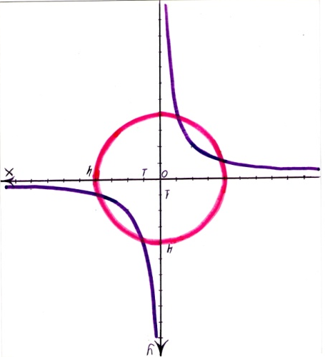 | 5  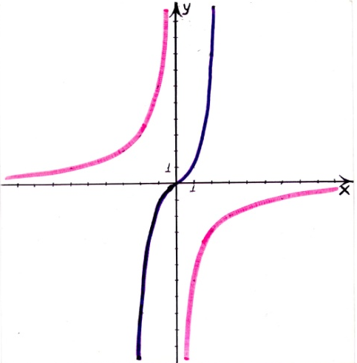 | 6  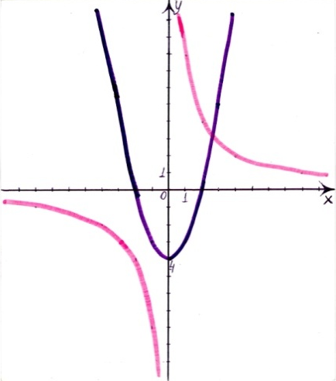

5. На рисунке дано графическое решение системы уравнений. Назовите решение каждой системы
Ответ: (3;4) (4;3)
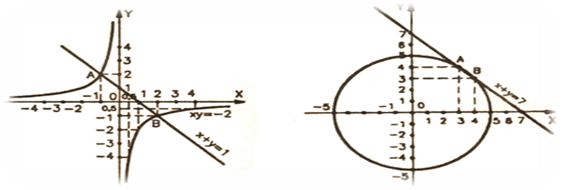
6. Используя метод подбора на знании теоремы обратной теоремы Виета,
$\begin{aligned}\left\{x+y=8, | \right.\end{aligned}$найдите решения системы

Ответ:(-10;2) (2;-10)

(Проверка учащихся решения систем у доски )

- Какой способ вы считаете самым не рациональным в решении систем? И почему?

- Проверка умений применять на практике полученные знания.
Работа в группах ( дифференцированно)
1 группа ( слабая)

1. Решите систему наиболее рациональным способом:

$\begin{aligned}\left\{2x+y=7 | \right.\end{aligned}$ Ответ: (2;3) (-4;15)

2. Выберите систему уравнений, соответствующую условию задачи и решите ее.
Сумма двух чисел равна 12, а их произведение равно 32. Найти эти числа

а) 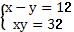 б) 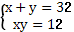 в) 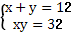
Ответ: 4 и 8
3. Какая из нижеуказанных пар чисел является решением системы уравнений:
$\begin{aligned}\left\{x+y=5 | \right.\end{aligned}$

1. (-3;2); 2. (1;4); 3. (8;-3); 4. (3;2 ) Ответ :(8;-3)

2 группа (средняя)
1. Решить систему наиболее рациональным способом:

$\begin{aligned}\left\{x+y=4 | \right.\end{aligned}$

Ответ: (-7; 11) (3;1)
2. Решить задачу:
Площадь прямоугольного земельного участка равна 20м². Участок обнесен изгородью длиной 18 м. Найдите длину и ширину участка.
Ответ: 4м и 5м
3. Какая из указанных пар чисел, является решением системы уравнений:

$\begin{aligned}\left\{x^{2}+y^{2}=\text{100}, | \right.\end{aligned}$

1. (-6;8); 2. (0;-2); 3. (-8;6); 4. (7;-9)
Ответ: ( -8; 6)
- Осмысление и применение (тестовое задание)

1. Какие из перечисленных уравнений являются нелинейными уравнениями?
А) х – 2у = 1, Б) хуz + 3у = -18, В) $х^{2}$+2у = 5, Г) –х – у = -11.

2. Даны уравнения, график какого, уравнения является парабола?
а) у =$\frac{2}{х}$, б) 5х + 4у = 20, в) ху = 12. , г) у = $х^{2}$,

3. Какая пара чисел является решением системы уравнений $\begin{aligned}\left\{х−у=3 | \right.\end{aligned}$
А) (6; 3), б) (2; -1), в) (-3; -6), Г) (3; 0).
4. С помощью графика, изображенного на рисунке, определите, сколько решений имеет система уравнений?
а) Одно решение; б) Два решения; в) Три решения; г) Четыре решения;
д) Нет решений;

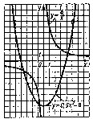
5. Если система состоит из двух уравнений второй степени с двумя переменными, то каким способом легче удается найти ее решение?
а) способом подстановки; б) способом сложения; в) графическим способом;

№1 | №2 | №3 | №4 | №5
б,в | г | б | в | б

- Проверьте, отметив на листах итог вашей работы.

- Коррекция знаний
Дополнительное задание:

1) Подберите решение системы уравнений:
$\begin{aligned}\left\{(x−y+2)^{2}+(y−1)^{2}=0, | \right.\end{aligned}$

А)

2) Найдите х + у :

$\begin{aligned}\left\{x^{2}−y^{2}=\text{16}, | \right.\end{aligned}$

Решение : ( х – у) (х + у) = 16 х - у =2 2(х +у) 16 х + у =16:2 х + у=8

- Задание на дом Инструктаж по выполнению домашнего задания
4А.25(б), 4А26(б)
- Рефлексия
( презентация)

1 группа

1. Решите систему наиболее рациональным способом:

$\begin{aligned}\left\{2x+y=7 | \right.\end{aligned}$

2. Выберите систему уравнений, соответствующую условию задачи и решите ее.
Сумма двух чисел равна 12, а их произведение равно 32. Найти эти числа

а) б) в)

3. Какая из нижеуказанных пар чисел является решением системы уравнений:
$\begin{aligned}\left\{x+y=5 | \right.\end{aligned}$

1. (-3;2); 2. (1;4); 3. (8;-3); 4. (3;2)

2 группа

1. Решить систему наиболее рациональным способом:

$\begin{aligned}\left\{x+y=4 | \right.\end{aligned}$

2. Решить задачу:
Площадь прямоугольного земельного участка равна 20м². Участок обнесен изгородью длиной 18 м. Найдите длину и ширину участка.

3. Какая из указанных пар чисел, является решением системы уравнений:

$\begin{aligned}\left\{x^{2}+y^{2}=\text{100}, | \right.\end{aligned}$

1. (-6;8); 2. (0;-2); 3. (-8;6); 4. (7;-9)

Фамилия Имя ученика________________________________________

тест

1. Какие из перечисленных уравнений являются нелинейными уравнениями?
а) х – 2у = 1, б) хуz + 3у = -18, в) $х^{2}$+2у = 5, г) –х – у = -11.

2. Даны уравнения, график какого, уравнения является парабола?
а) у =$\frac{2}{х}$, б) 5х + 4у = 20, в) ху = 12. , г) у = $х^{2}$,

3. Какая пара чисел является решением системы уравнений $\begin{aligned}\left\{х−у=3 | \right.\end{aligned}$
А) (6; 3), б) (2; -1), в) (-3; -6), Г) (3; 0).
4. С помощью графика, изображенного на рисунке, определите, сколько решений имеет система уравнений?
а) Одно решение; б) Два решения; в) Три решения; г) Четыре решения;
д) Нет решений;

5. Если система состоит из двух уравнений второй степени с двумя переменными, то каким способом легче удается найти ее решение?
а) способом подстановки; б) способом сложения; в) графическим способом;

№1 | №2 | №3 | №4 | №5

